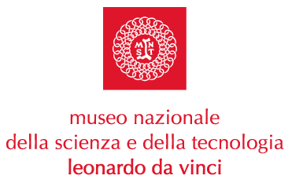

Museo e beneficenza

Giovedì 26 giugno prossimo alle 21 nella Sala delle Colonne (climatizzata) del Museo Nazionale della Scienza e della Tecnologia “Leonardo da Vinci” andrà in scena

“Grease – la brillantina colpisce ancora”

la riduzione teatrale del mitico film viene messa in scena dal gruppo dei ragazzi de “La Compagnia delle Scarpe di Gomma” che fanno capo alla Parrocchia “Gesù a Nazaret” di Milano

L’entrata è gratuita, gli attori lavoreranno senza compenso e durante la serata verranno raccolti fondi a favore delle Suore Missionarie “Nostra Signora degli Apostoli” che saranno devoluti alla scuola materna di Sokodé, località dello stato del Togo.

Ingresso gratuito
Giovedì 26 giugno 2003 – ore 21.00
Sala delle Colonne
Museo Nazionale della Scienza e della Tecnologia “Leonardo da Vinci”
Via San Vittore 21 - Milano
Per informazioni 02-48.555.454

Milano, 24 giugno 2003

Museo Nazionale della Scienza e della Tecnologia

“Leonardo da Vinci”
Relazioni Esterne e Comunicazione
Mariacristina Lani
Telefono 02 48.555.441
Via San Vittore 21 – 20123 Milano
stampa@museoscienza.org

